普通高中课程标准实验教科书生物必修2（人教版）
第二章 基因在染色体上
第三节 伴性遗传
第一课时 伴性遗传

我的学习目标：
1、让学生认识什么是伴性遗传。
2、鼓励学生用学习到得知识解释常见的伴性遗传病。
3、培养学生能根据已知条件推断伴性遗传现象中亲子代的基因型，表现型及几率。
我的学习过程
一、生活引入
由伴性遗传所引起的代表性疾病，即血友病、红绿色觉异常（色
盲）、夜盲症、假性肥大症、肌肉萎缩症等这些疾病或病情是以遗传的方式传给子女的，但是出现在男孩或女孩身上的情形不同，因此可以巧妙地利用生男生女法，有效地避免伴性遗传病。
二、基本功训练
1、知识点学习
«师»
人的性别是如何决定的？
«生»
由染色体上的基因决定的。因为性别也是性状。
«师»
分析的非常正确，
«展示»男性和女性染色体组成图。问：图上男、女体细胞中的染色体组成有什么不同？
«生甲»
女性染色体组成图中染色体都成对，男性染色体组成图中染色体除了一对不同其他的都成对。
«生乙»
人有两个染色体组。
«生丙»
男性染色体组成图中不一样的两条染色体也是一对同源染色体。
«师»
太好了，你们说的都正确，X、Y是一对特殊的同源染色体。
只考虑性染色体的差别，女性产生的卵细胞有几种类型？男性产生的精子有几种类型？
«生»
女性产生的卵细胞有一种类型，男性产生的精子有两种类型
«师»
对，理论上分析，人群中男女性别比应接近什么比例？
«生»
男女性别比应接近1∶1.
«师»
说的很对，那么由性染色体上的基因的传递引起的叫伴性遗传。红绿色盲病就是X染色体上的隐性致病基因引起的遗传病，写伴性遗传的基因型时要把性染色体写上，应该怎么写？
«生»
到黑板上写：X^{B}X^{B} X^{B}X^{b} X^{b}X^{b} X^{B}Y X^{b}Y
«师»
非常精彩，咱们看看X^{B}Y与X^{B}Y^{b}婚配方式的遗传现象及遗传图解的书写方式，谁能到黑板上写一下？
«生»
学生到黑板上写。
«师»
写出X^{b}X^{b}与X^{B}Y；X^{B}X^{b}与X^{b}Y； X^{B}X^{B}与X^{b}Y三种婚配方式的遗传图解并分析其特点
«生»
三名学生到黑板上写，其他学生在本上写。
«师»
同学们写的非常好，我们总结一下该遗传的特点是什么呢？
«生»
男性患者多于女性患者。母亲有病儿子必有病。
«生»
女儿有病父亲必有病。还有隔代遗传的特点。
«师»
同学们总结的太好了，你们很优秀。如果你是一位遗传病咨询师，现有一对表现正常的夫妇，第一胎生了一个儿子，患有血友病，他们想再生第二胎，来找你咨询，你能给他们怎样的建议。
«生»
生女儿，不得病。
«师»
抗维生素D佝偻病是X染色体上的显性致病基因引起的遗传病，这种遗传病又有什么特点呢？同学们先写出遗传图解再总结。
«生»
儿子有病母亲必有病。父亲有病女儿必有病。
«生»
女性患者多于男性患者。还有代代遗传的特点。
«师»
太精彩了。致病基因在Y染色体上的遗传又有什么特点呢？
«生»
患者均为男性，女性不得病。
«生»
父亲的致病基因传给儿子，儿子又把致病基因传给孙子。家庭中的男性都得病。
«师»
非常正确，你们太了不起了。
«师»
生物性别决定的方式主要有XY型和ZW型，XY型方式中雄性个体的性染色体组成是XY，雌性是XX；ZW型方式中雄性个体的性染色体组成是ZZ，雌性ZW。利用伴性遗传的特点我们可以解决实际生产中的一些问题
三、题型训练
1、选择题
决定猫的毛色基因位于X染色体上，基因型bb、BB和Bb的猫分别为黄、黑和虎斑色。现有虎斑色雌猫与黄色雄猫交配，生下三只虎斑色小猫和一只黄色小猫，它们的性别是 （ ）
A.全为雌猫或三雌一雄 B.全为雌猫或三雄一雌
C.全为雌猫或全为雄猫 D.雌雄各半
解析：由于基因B和b位于X染色体上，Y染色体上没有，所以含有B和b的只能是雌猫。基因型为X^{B}X^{B}是黑色雌猫，基因型为X^{b}X^{b}是黄的雌猫；基因型为X^{B}X^{b}虎斑色雌猫，基因型为X^{b}Y是黄色雄猫；基因型为X^{B}Y是黑色雄猫。
（虎斑色雌猫）X^{B}X^{b} × X^{b}Y（黄色雄猫）
↓
X^{B}X^{b} X^{b}X^{b} X^{B}Y X^{b}Y
虎斑雌 黄雌 黑雄 黄雄
由此可见，三只虎斑色小猫为雌猫，黄色小猫可能是雌猫(X^{b}X^{b})，也可能是雄猫（X^{b}Y）。
答案： A
2、非选择题
甲图为人的性染色体简图。X和Y染色体有一部分是同源的(甲图中I片段)，该部分基因互为等位：另一部分是非同源的(甲图中的Ⅱ—1，Ⅱ—2片段)，该部分基因不互为等位。请回答：
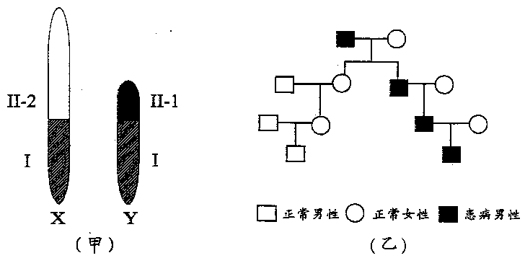
(1)人类的血友病基因位于甲图中的 片段。
(2)在减数分裂形成配子过程中，x和Y染色体能通过互换发生基因重组的是甲图中的
片段。
(3)某种病的遗传系谱如乙图，则控制该病的基因很可能位于甲图中的 片段。
(4)假设控制某个相对性状的基因A(a)位于甲图所示X和Y染色体的I片段，那么这对性状在后代男女个体中表现型的比例一定相同吗?试举一例_______________ ___________。
解析：（1）血友病是X染色体隐性遗传，其基因位于甲图中的Ⅱ－2片段，Y染色体上无相应的片段。（2）同源染色体非姐妹染色单体的相应部分才能发生交叉互换，所以是Ⅰ片段。（3）从图看出，患该病的全部为男性，则可以推出该病致病基因位于Y染色体的Ⅱ－1片段上。（4）不一定，举例见答案。创设情境考查性染色体组成及其基因遗传的方式。
答案：（1）Ⅱ－2；（2）Ⅰ；（3）Ⅱ－1；（4）不一定。例如母本为XªXª，父本为XªY^{A} ，则后代男性个体为XªY^{A}，全部表现为显性性状；后代女性个体为XªXª，全部表现为隐性性状。

